一、课题背景与现状
随着网络数据规模的持续增长，数据类型呈现多元化趋势，如何在大规模的数据中挖掘出有价值的问题成为挑战。推荐系统是一种信息过滤技术，旨在根据用户的兴趣、偏好和行为，向其提供个性化的推荐内容或建议，以帮助用户发现其可能感兴趣的物品或信息。它可以有效破除信息过载，将个性化信息推送给有需要的用户, 提高信息利用率。目前已经在日常生活和工作中得到了广泛的应用。
传统的推荐算法包括协同过滤算法、矩阵分解算法、逻辑回归模型、因子分解机模型等，它们具有结构简单、容易实现等优点，可以灵活地用于推荐任务。但是当前大数据的背景下，传统算法的泛化能力有限，不能很好地适应大规模数据和数据稀疏的场景。将深度学习技术运用到推荐系统中可以改善这一点，有助于提高模型的预测准确度。深度学习在推荐场景中的应用主要包括以下几个方面：
（1） 嵌入技术在推荐系统中的应用。2018年，Wu等人[1]提出SR-GNN模型，考虑到物品转换成向量的复杂过程，提出一种新的嵌入方式，使用图数据结构对用户会话进行建模，利用图神经网络学习图中节点的嵌入向量。最后，通过注意力机制把每个会话表征为当前会话的兴趣和全局兴趣的构成，基于每个会话，预测下一个项目交互概率。
（2） 基于多层感知机的推荐模型。多层感知机通常运用在原始数据经过嵌入层形成向量后，处理过的数据输入到多层感知机中，学习数据非线性表示，在进行低阶特征交叉后，结合多层感知机进一步提取高阶特征交叉。经过Sigmoid函数输出点击概率，例如DeepFM[2]、FAT-DeepFFM[3]、NFM[4]等模型。
（3） 基于卷积神经网络的推荐系统。卷积神经网络的卷积层和池化层可以学习数据局部特征，可以用于提取非结构化多媒体数据，对多源异构数据进行表征学习。2020年，京东团队提出CSCNN模型[5]，利用电商平台中丰富的商品类目信息，使用卷积神经网络提取图像信息，创新性地将商品信息和商品主图作为图像特征提取模块的输入， 提取出商品主图中的视觉特征，有效挖掘商品视觉属性，学习商品图像对于用户行为的隐含影响，从而提高点击概率预测的准确性。
（4） 基于循环神经网络的推荐系统。可以使用循环神经网络具有记忆性的特点对用户的历史会话序列进行建模，学习用户偏好的演变过程以及用户上下文相关兴趣，应用到会话推荐任务中。2019年，Feng等人[6]提出了DSIN 模型，该模型应用循环神经网络从用户行为序列中捕获动态的用户兴趣，DSIN模型能够有效对用户多个会话进行建模，可用于点击率估计预测。
（5） 图神经网络推荐系统方法。图神经网络（GNN）能从图中对边和节点数据进行特征提取和表示，对处理图结构数据具有先天优势。可以分为图卷积网络推荐系统，图注意力网络推荐系统，图自动编码器推荐系统，图生成网络推荐系统和图时空网络推荐系统等。
除此以外，还有基于注意力机制的推荐系统，树模型与推荐系统结合等应用。

二、研究的目的和意义
在信息技术高速发展的时代，互联网中的数据量呈爆炸式增长的趋势，随之而来的“信息过载”问题无法避免, 推荐系统在缓解信息过载问题中发挥重要作用。本课题的目的是设计并实现一个智能推荐系统，从大规模的数据中挖掘潜在的价值，以解决信息过载问题。该推荐系统将根据用户的个性化需求和偏好，从海量的数据中筛选出最相关和有用的信息，并将其推送给有需要的用户，大大提高信息的利用率，让用户更加高效地获取所需的信息。通过推荐系统，可以为用户提供个性化的服务，帮助他们更轻松地从海量的数据中发现有价值的内容，有助于促进商业发展，提高销售和交易量，以及推动社会的文化传承和信息共享。解决“信息过载”问题可以更好地应对这个信息时代的挑战，提高信息获取的效率和质量，让用户能够更好地适应和利用信息技术的发展。

三、方案设计和实施计划

3.1 方案设计
本项目着眼于书籍的智能推荐，设计一个智能的书籍推荐系统，根据用户的兴趣和偏好，为其提供个性化的书籍推荐。
3.1.1 功能和特点
- 用户注册与登录：该平台需要允许用户创建账户，提供注册页面或接口，要求用户输入并设置密码。另外该平台需要提供登录界面或接口，验证用户的凭据并授予访问系统的权限。通过用户注册和登录，平台可以根据唯一的用户Id来收集用户的评论和打分信息，从而进行个性化的推荐，这是必要的。
- 个人兴趣分析：系该平台需要能够收集和分析用户的兴趣和偏好数据，包括对感兴趣的书籍标签、书籍的打分、评价等，从而分析用户的个人兴趣和偏好。
- 书籍智能推荐：基于个人兴趣分析结果，系统将使用推荐算法为每个用户生成个性化的书籍推荐列表，展示给用户。
- 书籍搜索：该平台提供用户界面或接口，允许用户通过书籍关键词、作者、译者、标签等进行书籍搜索。根据用户的搜索条件，在书籍信息库中进行快速检索，并返回和展示与搜索条件匹配的书籍列表。
- 评价和反馈：平台允许已登录的用户对书籍进行评价，可以提供评分、评论文本等形式。另外，用户可以查看其他用户对书籍的评分和评论。
3.1.2 技术实现
- 数据收集与预处理：构建图书数据集，并进行数据清洗和标准化处理。
- 用户兴趣建模：采用机器学习和数据挖掘技术，建立用户的兴趣模型，包括特征提取和兴趣分类。
- 推荐算法实施：应用推荐算法，如协同过滤、内容过滤和深度学习模型，实现个性化的书籍推荐。
- 用户界面设计与开发：设计直观友好的用户界面，支持用户注册、登录、搜索和评价等功能。

3.2 实施计划
- 项目启动阶段：
定义了项目范围和目标，明确了各成员的职责和角色，确定了项目计划和时间表。
- 需求分析和设计阶段：
明确系统功能和特点，进行技术调研，选择合适的推荐算法和开发工具，并完成设计系统架构和用户界面。
- 数据准备和预处理阶段：
爬取书籍数据，构建了书籍数据集和用户评价数据集，并进行了数据清洗和标准化处理。划分为训练集和测试集，确保数据质量和可用性。
- 兴趣建模和模型训练阶段：
建立用户兴趣模型，包括特征提取和兴趣分类。训练并改进推荐算法，根据用户兴趣模型进行个性化的书籍推荐。并进行推荐算法的调优和性能优化。
- 用户界面设计与开发阶段：
设计用户界面的原型和交互流程。开发用户注册、登录、搜索和评价等功能。进行用户界面的美化和优化。
- 项目总结和结项报告编写阶段：
对整个项目进行总结和评估。撰写结项报告，包括项目背景、目标、方案设计、实施过程、成果和反馈等内容。

四、研究的主要内容
4.1 数据采集与处理
4.1.1 数据采集
本项目的数据来源于豆瓣读书，采集方式为通过爬虫爬取，爬取的内容是书籍的基本信息和书籍的评论信息。
4.1.1.1 爬取书籍信息
书籍信息分标签来进行爬取。首先我们爬取了豆瓣读书的热门标签分类，例如小说、文学等等共145个标签（如图4-1所示）。
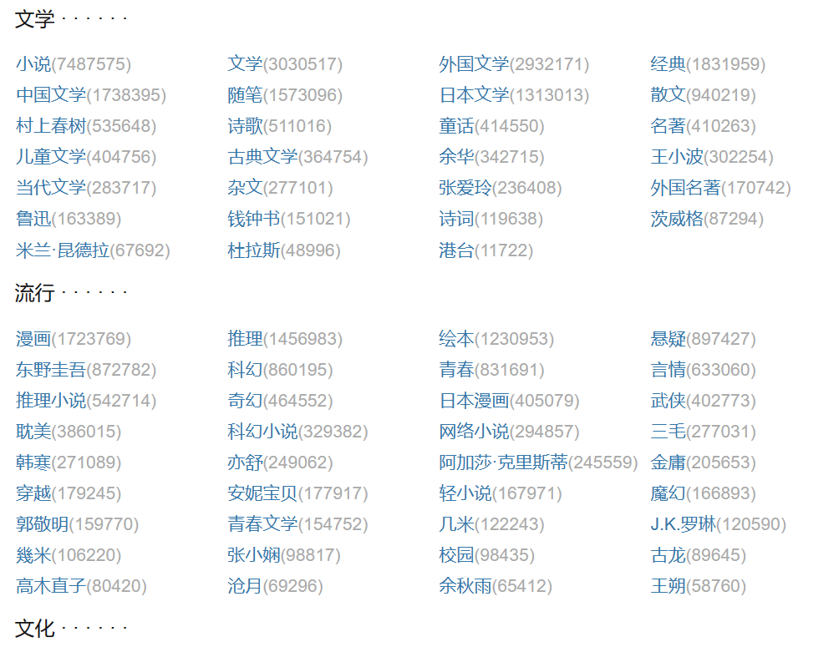
图4-1 豆瓣读书标签
获取书籍标签后，根据书籍标签爬取各标签下的书籍。以“小说”标签为例，爬取步骤为：
- 爬取“小说”标签下第一页的所有书籍ID，每页包含20本书籍。
- 对于每个书籍ID，使用requests库对书籍详情页面发起请求。
- 对请求的响应进行解析。此处使用的是BeautifulSoup库对网页进行解析，提取出书籍ID，书名，原作名，作者，译者，出版社，出版时间，页数，定价，图片url，评分，评分人数，书籍简介这些信息。
- 将提取的信息写入文件中保存。
- 获取下一页的书籍ID，重复2-4步骤。
为了避开豆瓣的反爬机制，防止ip被封，我们配置了代理ip来进行爬取。
通过上述步骤，我们爬取了每个标签下100-200本书籍的基本信息，将书籍基本信息存入“book_info.csv”文件中，书籍标签信息存入“tag.csv”文件中。
4.1.1.2 评论信息爬取
我们爬取了每本书的前200条评论信息，包括评论的用户ID，用户名，评论时间，评分，评论内容，存入“rating.csv”文件中。爬取步骤为：
- 获取book_info.csv中的所有书籍ID，选择第一个书籍ID。
- 获取该书籍的评论条数。
- 由于每页最多有20条评论，进而获得评论页数。若评论页数大于10，则最多爬取10页。
- 向指定书籍ID的评论区的第一页发起请求。
- 对请求返回的响应进行解析，提取出该页的所有用户评论信息，最多20条。
- 向指定书籍的下一页发起请求，重复2-3步，直到爬完评论页数的评论信息。
- 获取下一个书籍ID，重复2-6步，直到爬完所有书籍的评论信息。
通过以上步骤，我们总共爬取了120万左右的用户评论信息。
4.1.2 数据清洗
4.1.2.1 数据二次爬取
由于书籍标签的获取和书籍信息的获取方法不同，存在有的书籍在tag.csv中出现而不在book_info.csv中的情况，我们对此情况进行了处理，将不在书籍信息表中的书籍ID筛选出来，对书籍信息进行了重新爬取。
除此以外，有的书籍没有爬取到信息，只保存了书籍ID，对于这些书籍，我们也进行了二次爬取。
4.1.2.2 数据去重
由于是根据豆瓣读书的标签来爬取数据，而同一本书可能属于多个不同标签，所以需要对爬取的书籍信息表进行去重处理。
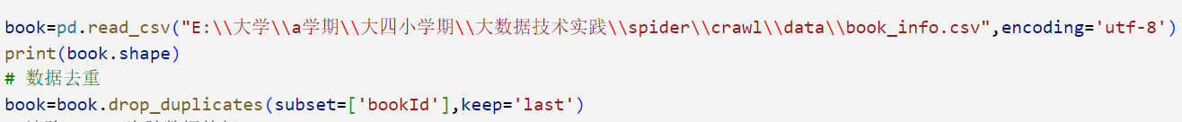
对tag.csv中同一个书籍ID的不同标签进行了合并，并也进行了去重。
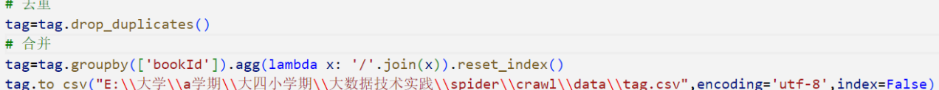
4.1.2.3 去除脏数据
经检查发现，书籍信息表中存在明显的脏数据，如书籍ID为中文，这样的ID是没有信息的，需要删除这些行。
4.1.2.4 处理空值
对于书籍信息表中只存在书籍ID的数据做删除处理。
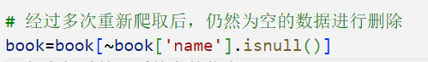
4.1.3 数据处理
由于收集的数据有限，从用户评分表中可以看出，存在部分用户只拥有一条书籍打分和评论情况，会影响到推荐系统的准确性。因此，我们将只有一条打分或评论记录的用户删除，保留有2条以上打分或评论记录的用户。处理后，评论数据减小为100万左右。
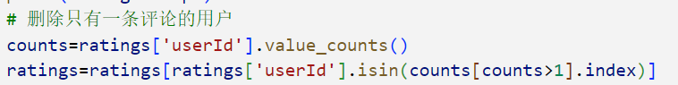
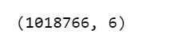
另外，我们进行了特征构建的工作，为用户评论构建了新属性。我们使用text_cnn模型对用户评论进行了情感分析。分为三种情感类型，0为消极情绪，1为中立情绪，2为积极情绪。把分析的结果写入了数据中，作为新的属性。如图4-2所示。
图4-2 新属性图
经处理后的各数据如图4-3，4-4和4-5所示。
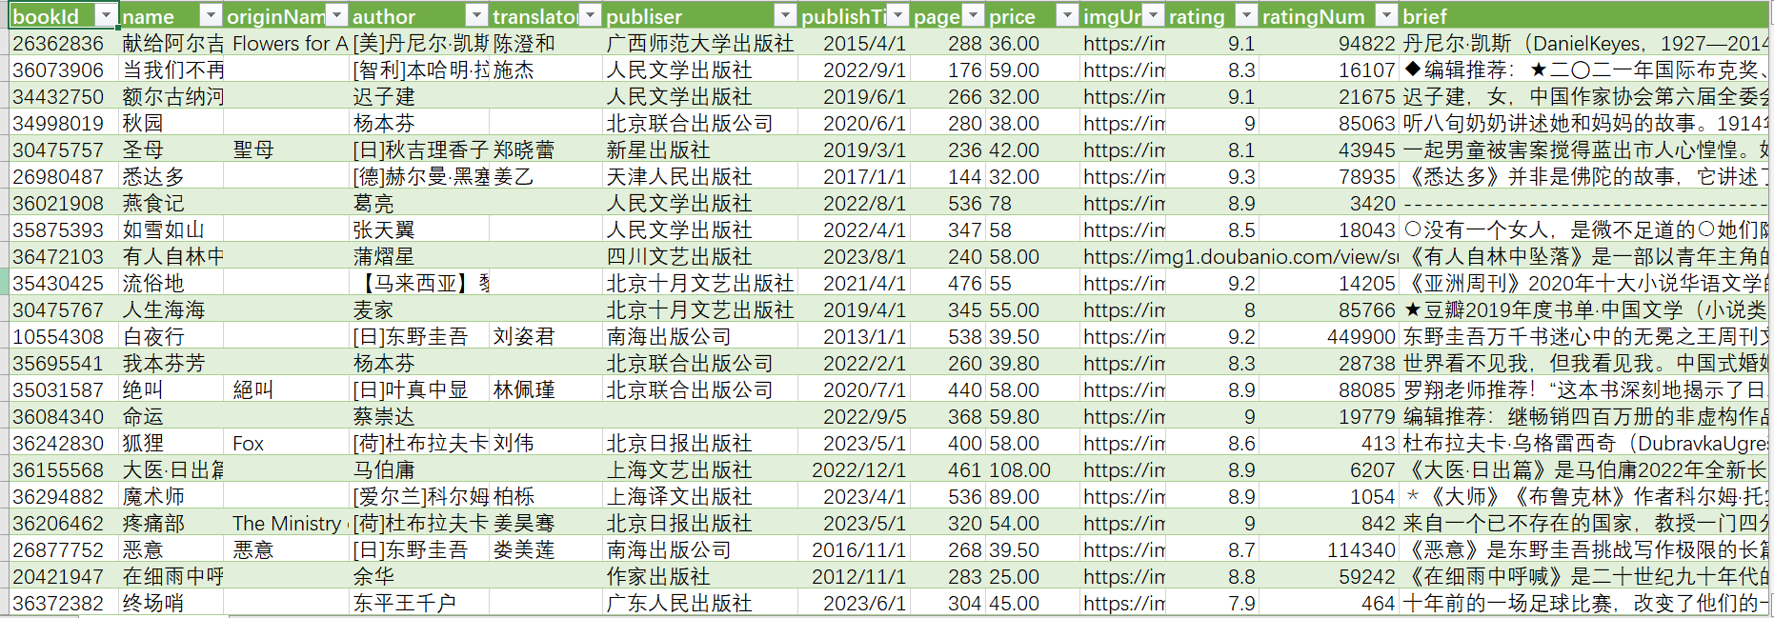
图4-3 book-info.csv图
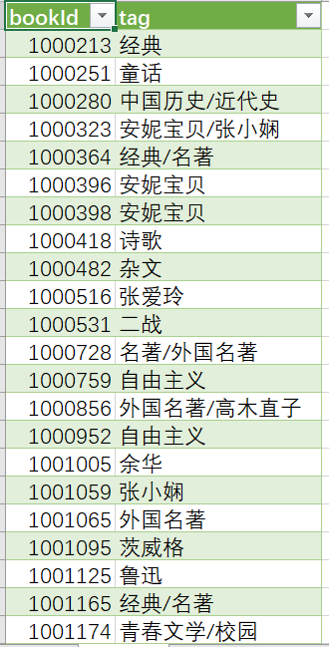
图4-4 tag.csv图
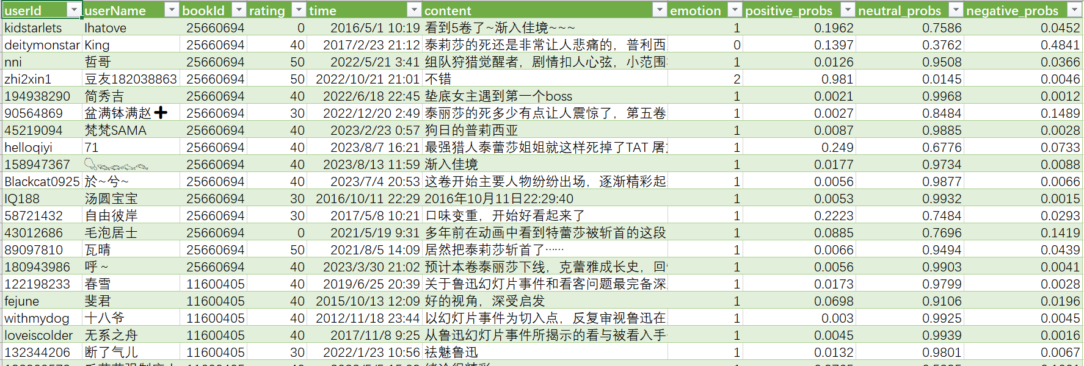
图4-5 rating.csv图
4.2 模型训练
我们尝试了下图这些模型，在本地电脑上运行成功的有LightGCN，NCL，SimGCL三种模型。
模型名称 | 相应论文
DGSR | Dynamic Graph Neural Networks for Sequential Recommendation
FIRE | FIRE: Fast Incremental Recommendation with Graph Signal Processing
NCL | Improving Graph Collaborative Filtering with Neighborhood-enriched Contrastive Learning
SimGCL | Are Graph Augmentations Necessary? Simple Graph Contrastive Learning for Recommendation
STAM | STAM: A Spatiotemporal Aggregation Method for Graph Neural Network-based Recommendation
LightGCN | LightGCN: Simplifying and Powering Graph Convolution Network for Recommendation
三种模型的batch_size均为1200，LightGCN和NCL模型的学习速率为0.001，SimGCL的学习速率设置为10^-6，LightGCN的epcho为20，NCL的epoch为77，SimGCL的epoch为42。三种模型的其余超参数没有进行改动。
以下是训练结果展示。

 | NCL | SimGCL | LighGCN
Recall@10 | 0.0986 | 0.0715 | 0.0432
Recall@20 | 0.1286 | 0.0912 | 0.054
Recall@50 | 0.1826 | 0.1272 | 0.0781
NDCG@10 | 0.0667 | 0.0502 | 0.0325
NDCG@20 | 0.0745 | 0.0553 | 0.0353
NDCG@50 | 0.0856 | 0.0627 | 0.0402
训练结果和论文原数据中的基于book_lens-1m的数据集的出的结果有较大差距，但和基于Amazonbook的数据集的结果比较相近。基本达到预期水平。
推测出现这一结果的可能原因：
- 该类模型不擅长在书籍类型的数据集上进行推荐。
- 这几项模型推荐方式均为基于隐向量的推荐方法，缺乏先验数据，而考虑到生活中考虑看一本书时多半与书籍内容有关，因此可能需要结合物品信息才能更好的做出推荐。
- 我们的数据集为自行爬取，虽然经过一定的清洗和处理，但仍然可能存在一定的问题。
可能的改进措施：
- 将模型输入从单一的用户/物品id更改为拼接好的用户/物品特征向量，即让模型学习到用户/物品信息，尝试能否得到更好的结果。
- 再对数据集进行一些处理，去除一些可能的脏数据。
4.3 系统设计
4.3.1 系统架构设计
整个系统可以分为以下几个组件：
1. 前端应用程序:负责与用户交互，并展示书籍推荐、搜索结果和用户互动功能。我们选用了Vue框架编写Web前端来实现该组件。这一组件通过http请求与后端服务器进行通信。
2. 后端服务器:处理用户请求，调用推荐算法和搜索引擎，并管理用户数据。我们选用SpringBoot框架的控制器来接收前端应用程序发起的http请求并进行相应的处理。该部分通过Kafka与推荐引擎部分通信。
3. 数据库:存储书籍信息、用户数据、评论和评价等信息以及推荐结果。我们使用MongoDB作为业务主数据库存储主信息，Redis数据库作为缓存数据库缓存用户的新评论和评价。我们借助MongoDB官方和Redis提供的api来实现该模块两个数据库与后端服务器和推荐引擎之间的通信。
4. 推荐引擎:基于用户兴趣和行为数据，使用协同过滤等算法生成个性化推荐结果。我们使用SparkStreaming框架实现实时推荐功能。同时其使用数据库相关api与数据库通信，使用Kafka框架与后端服务器进行通信。除了基于用户历史行为数据的推荐，我们还使用了标签推荐作为补充，解决冷启动问题。
5．搜索引擎:支持高效的书籍搜索功能，使用索引和相关性算法实现快速的搜索结果返回。我们使用了现成的搜索引擎框架elasticsearch来作为我们的搜索引擎。由于elasticsearch自带数据库，因此其只需要与后端服务器进行通信。我们使用官方提供的api与后端服务器通信。
4.3.2 数据模型设计
我们在MongoDB中主要设计了book_sim, book_rec, userinfo, bookinfo这几张表。
bookinfo表主要存储书籍的各种信息与评论，结构如下图所示，comments部分为嵌套文档，存储该书籍下的用户评论。
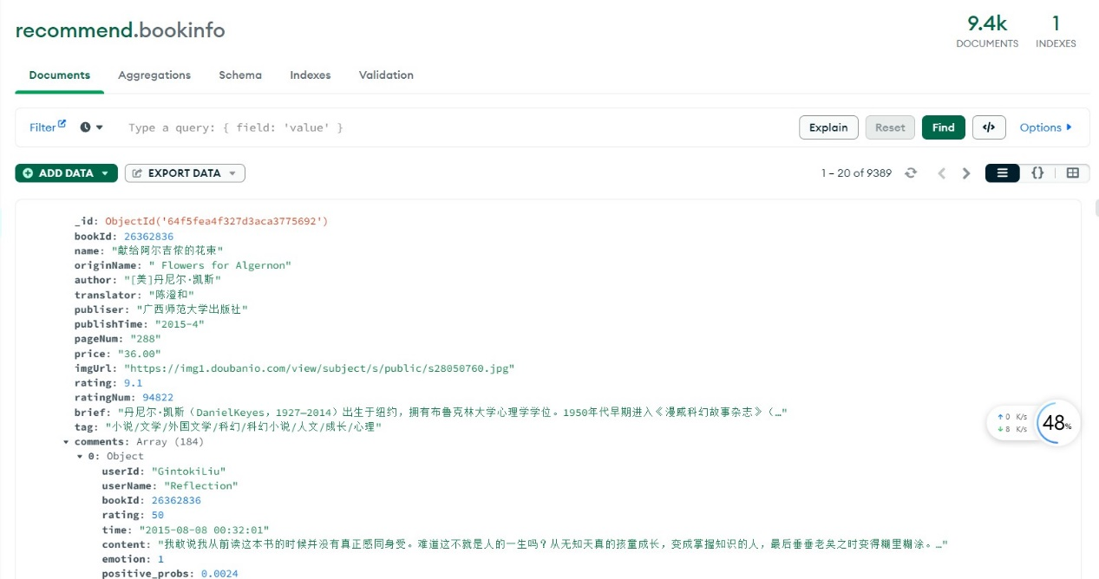
userinfo存储本系统注册用户的相关信息，结构如图所示。
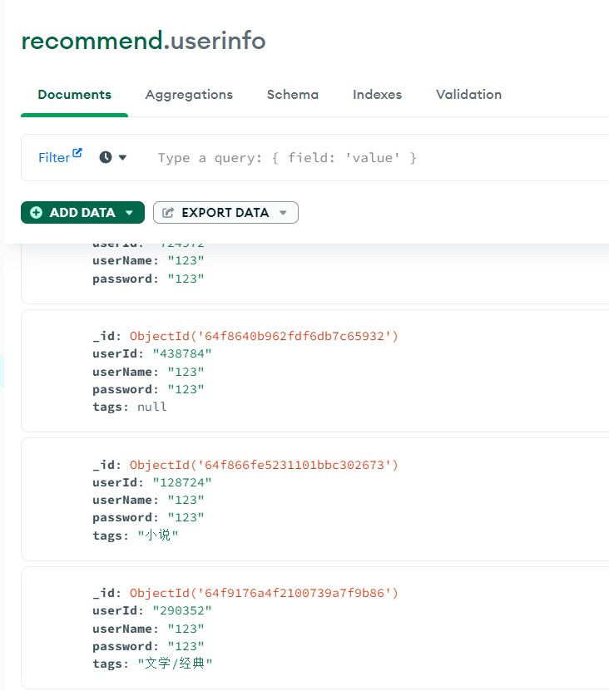
book_rec存储实时推荐结果，结构如图所示。
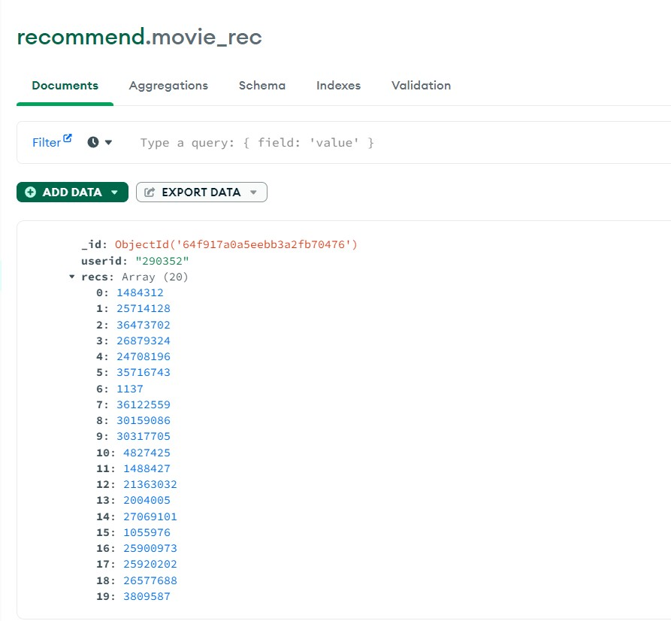
book_sim存储书籍相似度信息，结构如图所示。

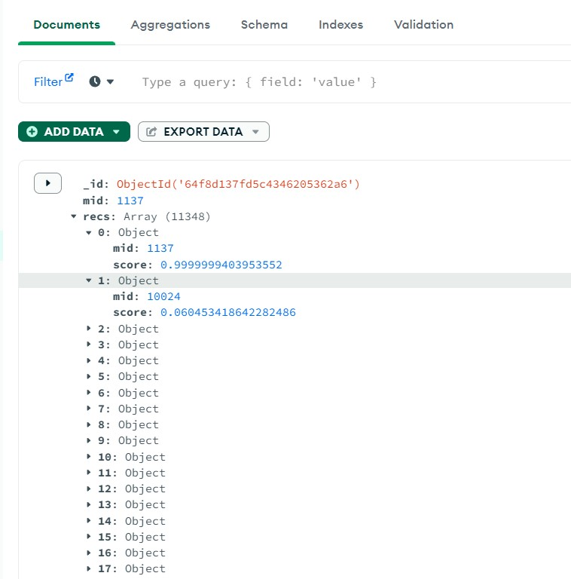
4.3.3 算法设计
这一部分主要阐述实时推荐算法设计。我们的实时推荐算法为基于NCL模型的协同过滤推荐算法。
我们的算法步骤如下：
(1)使用NCL模型计算出用户嵌入向量和物品嵌入向量，该部分为线下进行。
(2)计算物品之间的相似度。常用的相似度计算方法有余弦相似度、皮尔逊相关系数等。我们使用了余弦相似度。通过比较不同物品的嵌入向量，可以得到相似矩阵。将结果存入MongoDB的book_sim表中。
(3)对于一个目标用户，根据他当前评分的物品，找到与该物品最相似的物品。
(4)根据相似物品的评分情况，预测用户对未评分物品的喜好程度。喜好程度的计算公式如下：
其中：
R_r表示用户 u 对书籍 r 的评分；
sim(q,r)表示书籍 q 与书籍 r 的相似度，设定最小相似度为 0.6，当书籍q和书籍r相似度低于 0.1 的阈值，则视为两者不相关并忽略；
sim_sum 表示 q 与 RK 中书籍相似度大于最小阈值的个数；
incount 表示 RK 中与书籍 q 相似的、且本身评分较高（>=3）的书籍个数；
recount 表示 RK 中与书籍 q 相似的、且本身评分较低（<3）的书籍个数；
(5)根据预测的喜好程度排序，推荐给用户前几个可能感兴趣的物品。
其中，NCL模型论文的原有的预测方式为输入用户id与物品id，得到该用户的向量与该物品的向量，以用户向量和物品向量的乘积作为分数，之后按照分数排序做出推荐。但是，由于该方式每次推荐相对固定，无法根据用户的实时评分做出更改推荐。因此我们重写了预测方式，改为上述的协同过滤推荐。由于NCL模型的训练部分训练的是得到用户/物品嵌入的能力，因此，这一改动不影响模型的推荐效果。
4.3.4 实时推荐设计
我们通过Kafka相关的api获取了SparkStreaming的DStream，在该DStream的RDD中执行相应的推荐算法。
实时推荐流程如下：
1. 后端程序启动时，同步启动SparkStreaming流程；
2. 当用户向后端发送自己的评分数据时，SpringBoot的Controller将评分数据存入Redis数据库并创建Kafka生产者向recommend频道发送消息；
3. SparkStreaming的其中与一个RDD接收到Kafka发送消息，按照从推荐算法流程的第三步开始计算出推荐结果
4. 该RDD结束上述计算后，将计算结果存入MongoDB的book_rec表中
5. 用户进入实时推荐页面时，根据用户id从MongoDB中查询相应的推荐结果并返回前端。
4.3.5 标签推荐设计
标签推荐是为了作为实时推荐的补充，为了解决推荐系统的“冷启动”问题。对于新用户来说，他们没有历史数据，无法进行分析，就无法对其进行较为准确的推荐。因此，我们让新用户在注册时选择自己喜爱的书籍标签，存入Mongodb中。根据标签推荐的功能将为他推荐他所喜爱的标签下评分较高、评分人数多且未阅读过的书籍。推荐通过在Mongodb中检索来实现。
4.3.6 用户界面设计
针对提供给用户的功能，我们设计了以下几个页面提供给用户：
- 注册界面：提供用户注册功能；
- 登录界面：提供用户注册功能；
- 标签选择界面：用于用户选择感兴趣的标签；
- 标签推荐界面：展示标签推荐的书籍列表；
- 实时推荐界面：展示个性化的推荐结果；
- 书籍搜索界面：允许用户输入关键词和筛选条件，并展示搜索结果；
- 书籍详情界面:展示书籍的详细信息、评价和评论等，并为用户提供对该书籍的打分和评论功能。
以上所有页面均通过vue框架实现。
4.4 系统实现效果
4.4.1 用户登录
点开web应用，会看到让用户登录的页面，如下图所示。可以通过唯一的用户ID进行登录，将输入的用户ID和密码传入后端，如果密码正确，会返回ok的响应，从而成功登录。登录后会跳转到“标签推荐”页面，展示的为根据用户感兴趣的标签进行推荐的书籍。若没有账号，可以点击下面的“立即注册”按钮，会跳转到用户注册的页面。
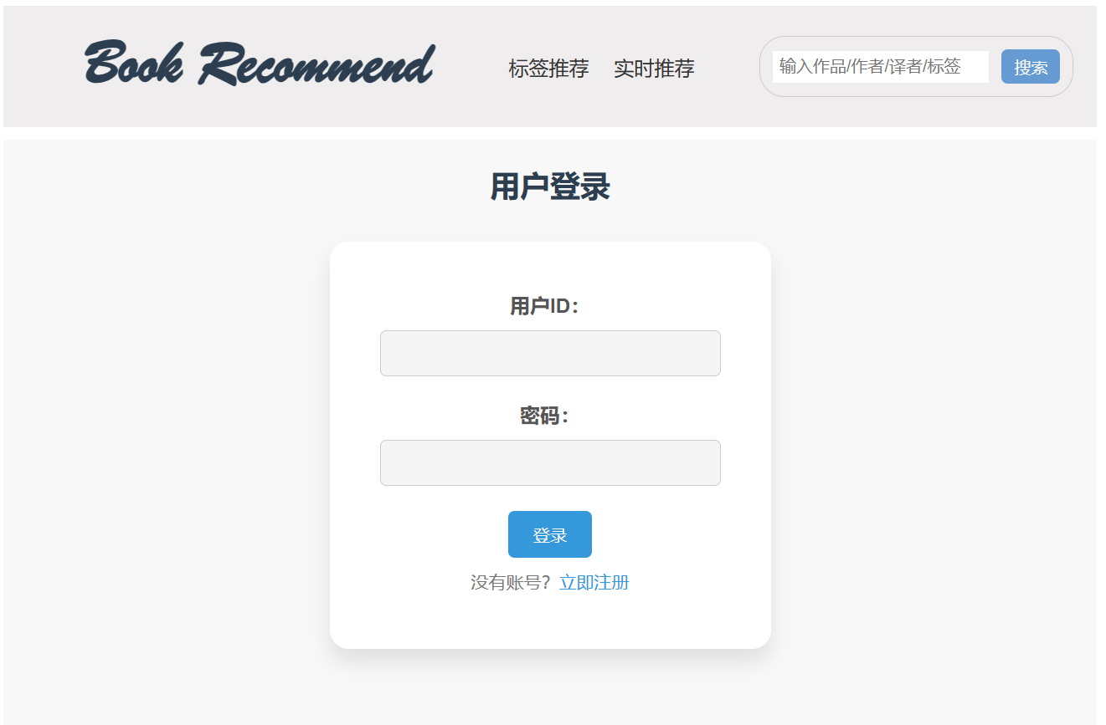
4.4.2 用户注册
用户注册页面如图所示。输入用户名和密码，会返回一个唯一的用户ID用于登录。
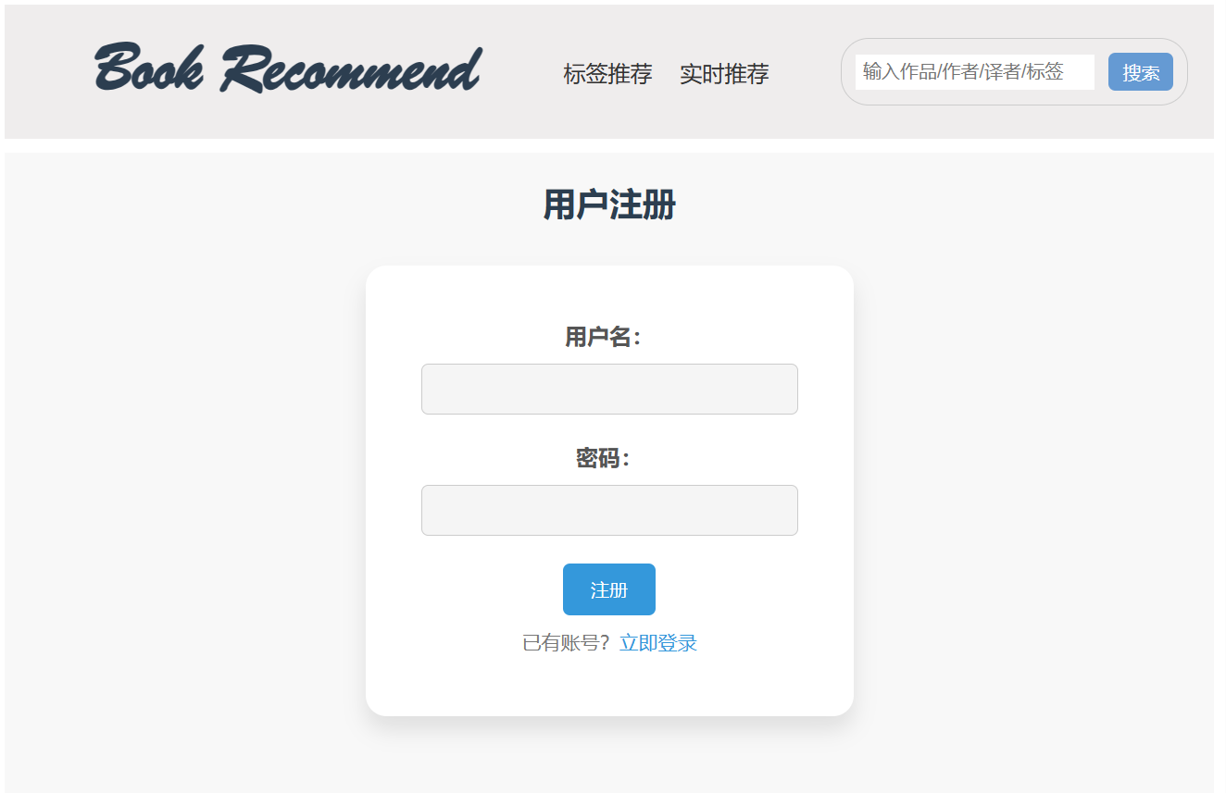
用户注册成功后，会跳转到标签选择页面，如下图所示，在该页面中，用户需要选择感兴趣的标签，并提交给后台，用于进行标签推荐。
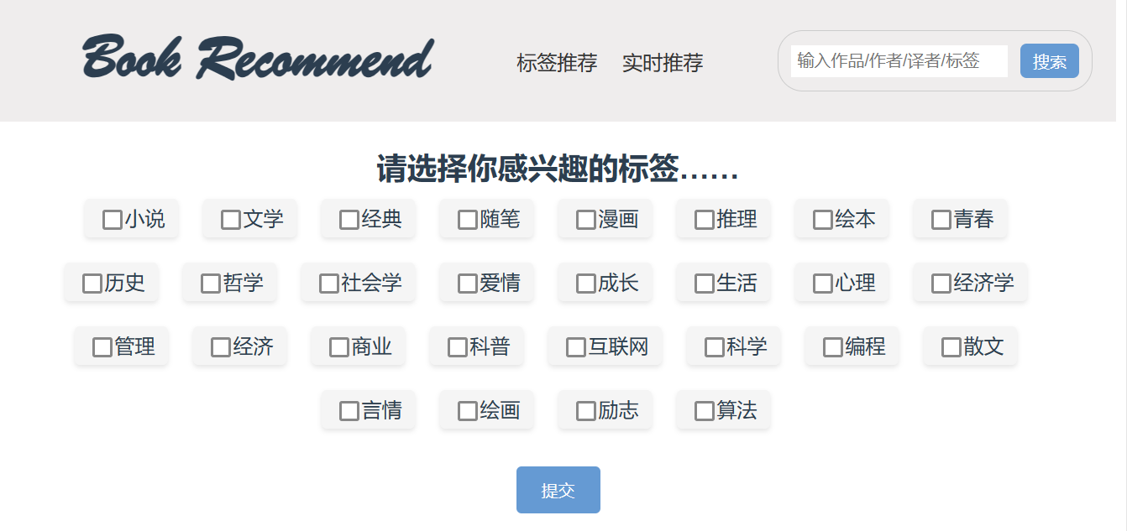
4.4.3 标签推荐
用户成功登录或提交感兴趣的标签后，会跳转到标签推荐的页面。标签推荐是为了作为实时推荐的补充，为了解决推荐系统的“冷启动”问题。对于新用户来说，他们没有历史数据，无法进行分析，就无法对其进行实时推荐。因此，我们让新用户在注册是选择自己喜爱的书籍标签，存入数据库中。根据标签推荐的功能将为他推荐他所喜爱的标签下评分较高、评分人数多且未阅读过的书籍。推荐结果如下图所示。
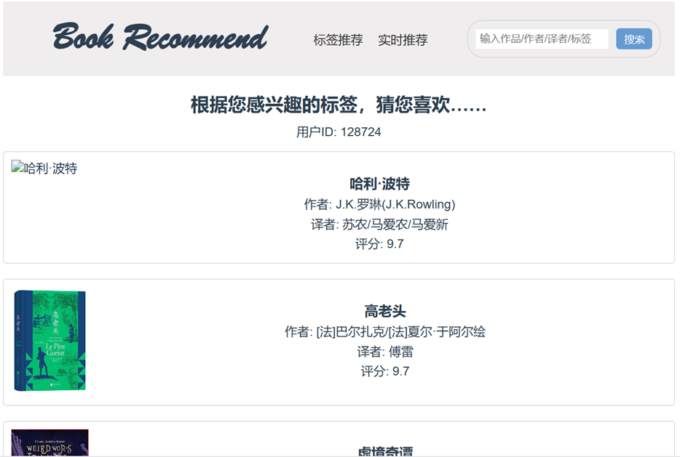
4.4.4 查看书籍详细信息
为方便用户使用，增强用户对书籍的了解，点击任何一本书籍，可以进入书籍详细页面，查看书籍的详细信息，并可以看到其他用户的评论，用户也可以对此书进行打分和评论。书籍信息如下图所示。
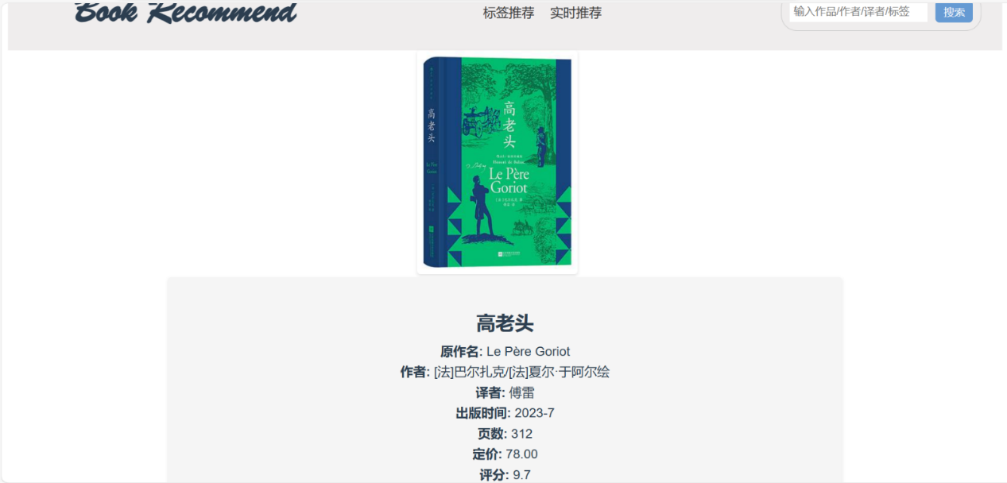
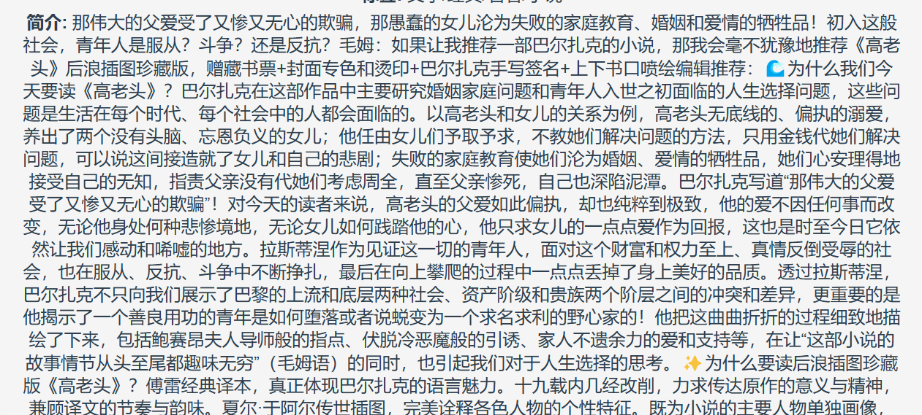
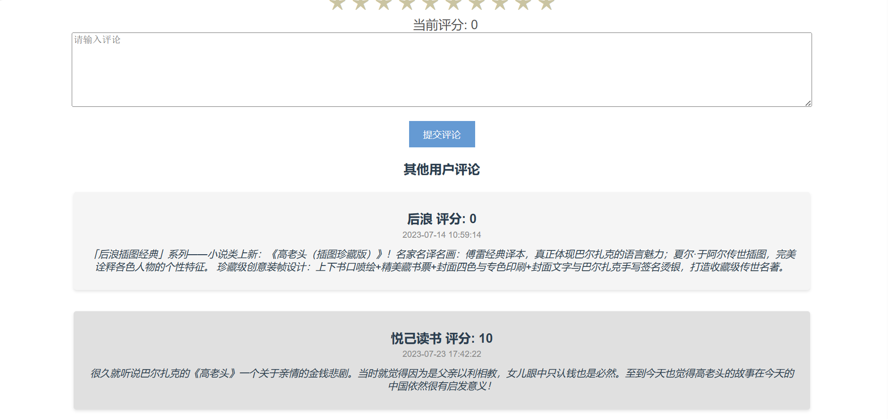
4.4.5 用户打分和评论
用户可以在书籍详细页面进行打分和评论，提交评论后，平台会进行记录并分析，用以对用户提供实时推荐的服务。评论页面如下图所示。
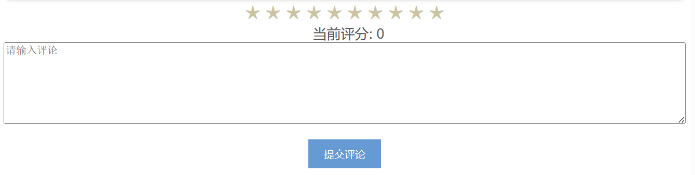
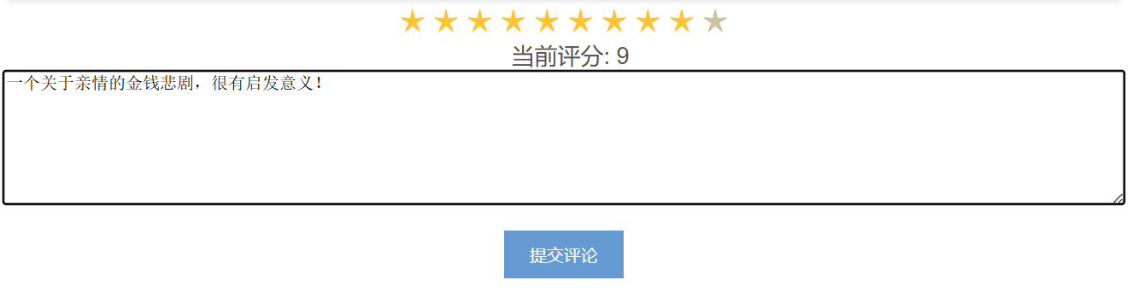
4.4.6 实时推荐
有了用户的评分和评论数据后，平台就能够为用户进行实时推荐了。实时推荐的结果和标签推荐有所不同，且随着用户对不同书籍的评价增多而变化。
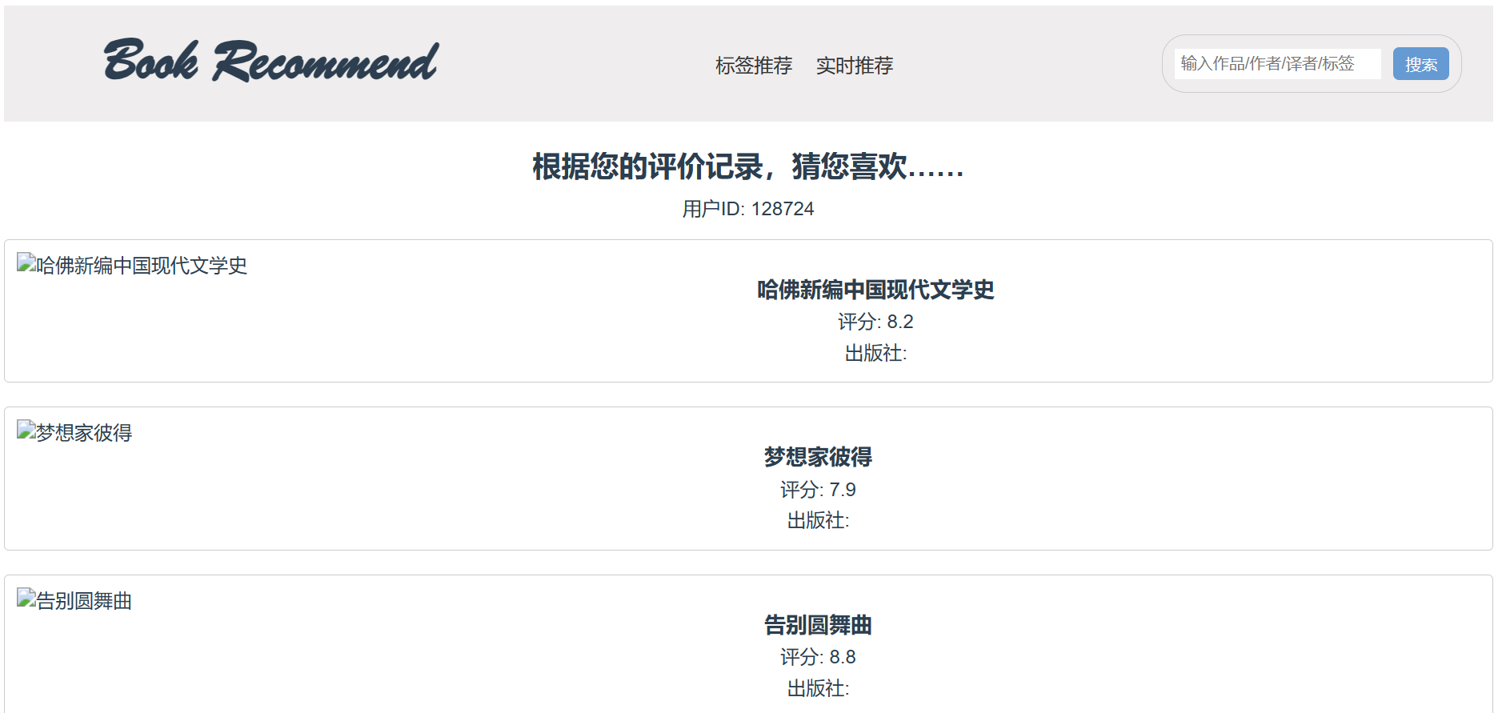
4.4.7 书籍搜索
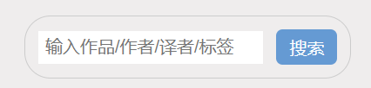
用于对书籍信息进行查询，也包括查询某位作者或某位译者的所有著作。可以帮助用户快速定位到想看的书籍。假如搜索《活着》，结果如左图所示。可以得到书籍的详细信息，包括作者，评分，简介等。
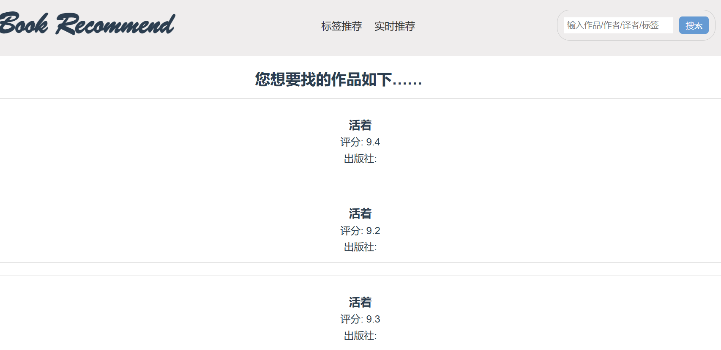
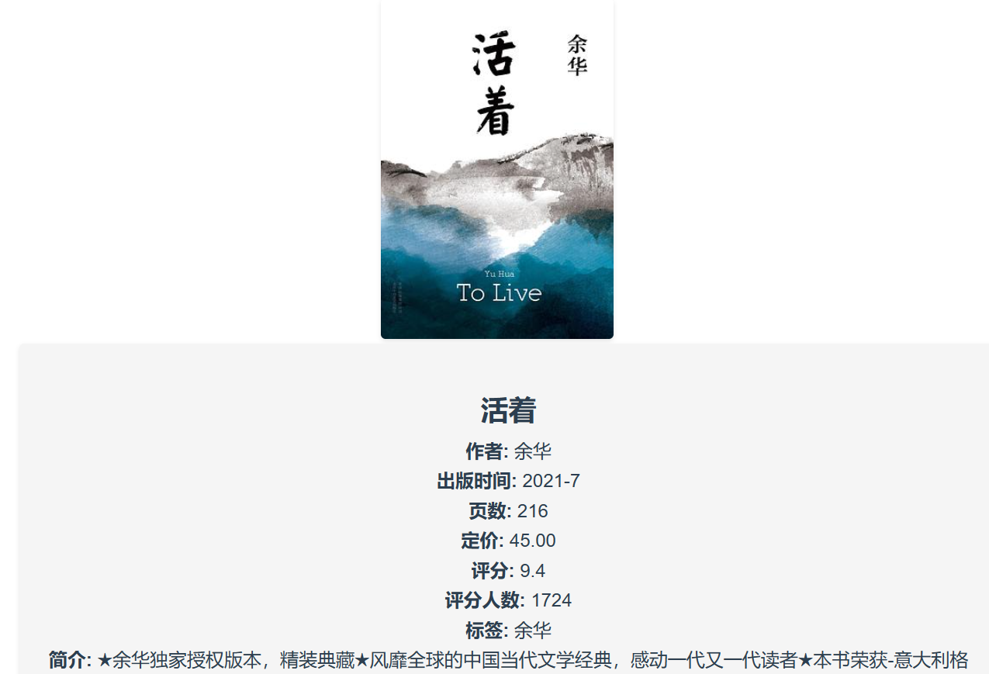

五、创新点和结论
传统的推荐系统通常基于用户之间的相似性或者物品之间的相似性进行推荐，市面上的书籍推荐多是如此。而图神经网络借鉴了卷积神经网络、循环网络和深度自编码器的思想，目的是为了扩展现有神经网络，定义和设计用于处理图形结构数据的神经网络结构。近年来在推荐系统中发展迅速。本项目采用图神经网络技术进行用户兴趣挖掘，图神经网络（GNN）能从图中对边和节点数据进行特征提取和表示，可以进行用户高阶特征交互，更准确发掘信息，达到传统推荐系统所无法达到的效果。本项目采用最新的NCL算法，结合用户的阅读历史、评分和评论等信息，建立用户的兴趣模型，实现更精准的个性化推荐，根据用户的独特兴趣和偏好，为其提供符合其口味的书籍推荐。有效解决“信息过载”问题，让用户更快挖掘出自己需要的信息。

六、成果的应用前景
本项目的书籍智能推荐系统为用户提供了个性化、准确和多样化的书籍推荐服务，具有广阔的应用前景和商业价值。
- 在电子商务平台上，该推荐系统可以为用户提供个性化的书籍推荐服务。通过分析用户的阅读历史、评分和评论等数据，系统能够准确了解用户的兴趣和偏好，并向其推荐符合其口味的书籍。这将提高用户购买意愿和购买满意度，增加平台的销售额和用户留存率。
- 在线书店和图书馆可以利用该智能推荐系统来提供更好的阅读体验。用户能够更轻松地找到适合自己的书籍，发现新的作者、主题或风格，丰富阅读体验。这将增加用户对在线书店和图书馆的忠诚度，并促进用户的重复访问和借阅，从而提高业务收入和用户满意度。
- 数字出版平台可以利用该推荐系统来提高数字图书的销售和推广效果。通过向用户推荐与其兴趣相关的书籍，平台能够提高书籍的曝光率和销售量。同时，系统的多因素综合推荐功能可以帮助数字出版平台推广不同类型的书籍，吸引更广泛的读者群体，提高平台的知名度和市场份额。
- 教育和学术机构可以利用该推荐系统来优化学生和研究人员的阅读体验。通过个性化推荐，系统能够根据学生和研究人员的学科兴趣和研究方向，为其提供相关的学术文献和参考书籍。这将提高学生的学习效果和研究人员的科研效率，促进教育和学术机构的发展和声誉。
- 社交媒体和社区平台可以整合本推荐系统，为用户提供更丰富的阅读内容和交流平台。通过推荐与用户关注的话题相关的书籍，系统能够增加用户对平台的活跃度和参与度。用户可以在社交媒体和社区平台上分享阅读心得、参与讨论，促进文化交流和知识共享。

